מבחן מתמטיקה 806

יא 5

מורה : אבוסבייח עמאד

להגיש עד 08.04.20

הערות לנבחן :-

1. נא לא להשתמש באינטרנט לפתרון הבחינה .

2. לענות על כל השאלות .

3. להגיש את הבחינה במייל [emad.abusbayeh@gmail.com](mailto:emad.abusbayeh@gmail.com)

בהצלחה

שאלה 1 : סדרה הנדסית ( 25 علامة )

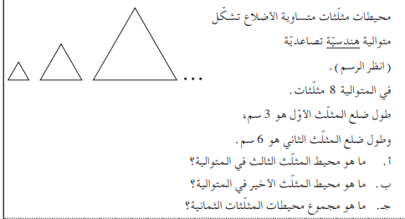

שאלה 2 : חקירת פונקציה ( 25 علامة )

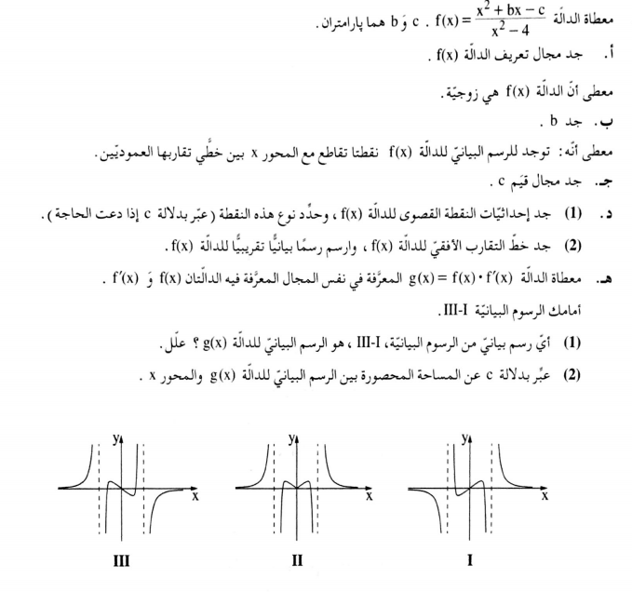

שאלה 3 : בעיות ערך קיצון ( 25 علامة )

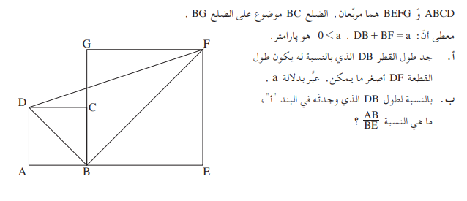

שאלה 4 : حساب مثلثات ( 25 علامة )

